- Complète le texte, utilise ces mots : réseau, chaines alimentaires, relations, végétaux verts, animal, êtres vivants

Dans un milieu donné, les ………………… …………………………. établissent entre eux des …………………………………….. alimentaires. L’ensemble des …………………… …………………………………. d’un milieu constitue le ................ . Au début de toutes les chaînes alimentaires se trouvent les ........................................... . Sans ces êtres vivants aucun ………………………….. ne pourrait exister.
- Donne une définition pour ces mots : /4

Carnivore : ……………………………………………………………………………………………………………………………

Omnivore : ………………………………………………………………………………………………………………………………

Végétarien : ……………………………………………………………………………….…………………………………………..

- Complète le texte avec les mots de la liste : /3
animaux - chaînes alimentaires - homme - mangé - nourrir -réseau – végétal vert.

Un milieu de vie est occupé par différents ………………..…………. et végétaux. Chacun y trouve ce dont il a besoin pour se ……………………….……….. Entre les êtres vivants se forment des ………………………………………………………… indiquant qui est ……………………… par qui. Elles commencent toujours par un ……………………………..…... . Un être vivant peut servir de nourriture à plusieurs autres, il se forme alors un …………..…………….. alimentaire.

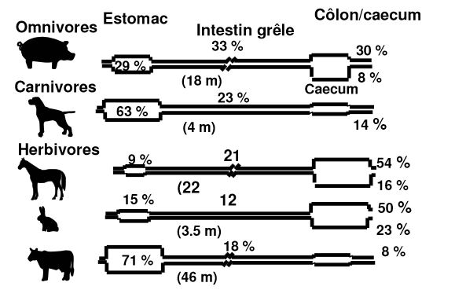

- Tirer des conclusions logiques :
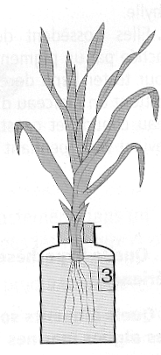
On cultive dans la salle de classe de jeunes pieds de maïs sur des milieux de culture différents. La composition des milieux et les conditions de culture sont résumées dans le tableau.

- Eau distillée  - Terreau arrosé  - Eau + sels minéraux  - Terreau desséché  - Terreau arrosé et air dépourvu de dioxyde de carbone | De 1 à 5 les plantes sont normalement éclairées
6. Eau + sels minéraux | En 6 les plantes sont placées dans un cache noir

1. Quels pieds de maïs vont se développer ? Justifiez votre réponse pour chaque cas, en précisant les besoins nutritifs d'un végétal chlorophyllien. (4 points)
2. Quels pieds de maïs ne se développeront pas ? Dans chaque cas, expliquez pourquoi.
(2 points)
- Le schéma présente quelques-unes des relations alimentaires observées dans un océan.

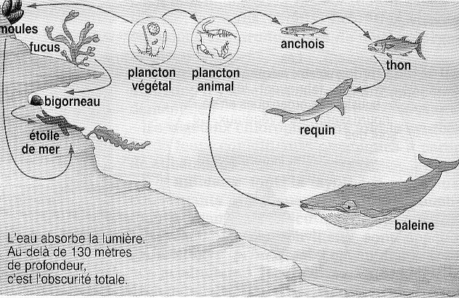
- Ecrivez trois chaînes alimentaires en utilisant le schéma ci-dessous. (3 points)

- Donnez le régime alimentaire du thon. (1 point)
- Donnez la définition du mot trouvé. ( 1 point)
- Faites de même pour le bigorneau. (2 points)
- En vous aidant des indications du schéma et de vos connaissances : Expliquez pourquoi les végétaux chlorophylliens ne peuvent vivre que dans la zone superficielle de l'océan et ne dépassent pas une profondeur d'une centaine de mètres. ( 1 point)
- Suite à la chasse à la baleine, la quantité de krill* est passée de 500 000 tonnes en 1982 à 100 millions de tonnes actuellement. Expliquez cette augmentation. (2 points)
- Qu’appelle-t-on un producteur primaire ? ( 2 points)
- Donnez le producteur primaire de ce réseau alimentaire. (1 point)

VOCABULAIRE :
*krill = « crevettes du plancton » Plancton : animaux microscopiques
Superficielle : dans les 100 premiers mètres de profondeur

